Boletín No 36 del 20 de julio del 2012
www.recope.com
Departamento de Comunicación
RECOPE rinde cuentas sobre proyecto de Ampliación y Modernización de la Refinería
La Refinadora Costarricense de Petróleo (RECOPE S.A ) efectuó, la mañana de este viernes 20 de julio, un encuentro con diferentes sectores de la sociedad civil con el fin de rendir cuentas sobre el desarrollo del proyecto de Modernización de la Refinería.
La actividad que se realizó en el Auditorio del Centro de Investigación en Ciencias del Mar y Limnología (CIMAR), de la Universidad de Costa Rica, contó con la participación del Presidente de RECOPE, Ing. Jorge Villalobos Clare, del Gerente General de RECOPE, Ing. Jorge Rojas Montero, del M.B.A Luis Carlos Solera Salazar, Jefe de Departamento de Estudios Económicos y Financieros de TRECOPE y la Ing. Gloria Villa de la Portilla , Directora de la Sectorial de Energía del Ministerio de Ambiente, Energía y Telecomunicaciones (MINAET)

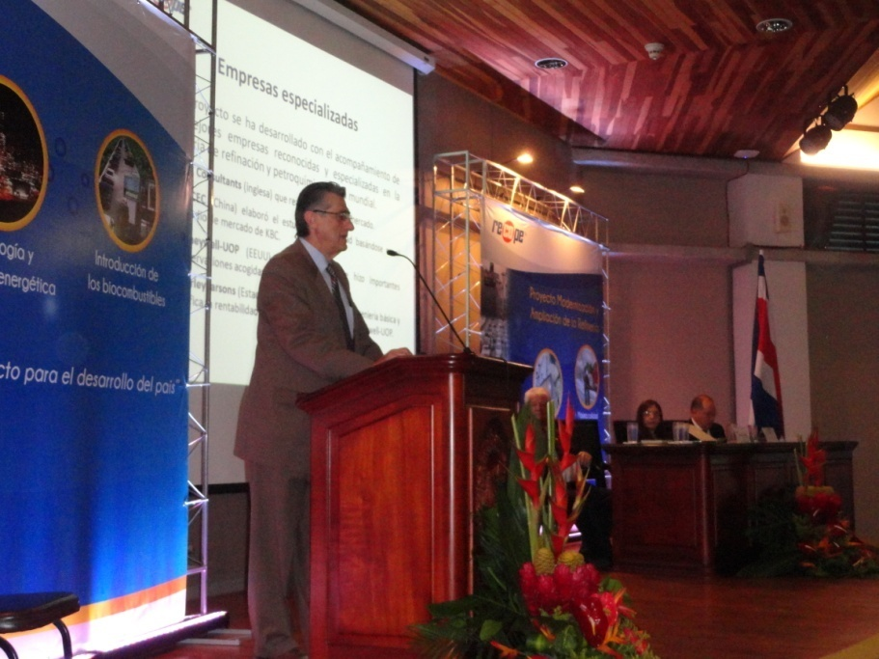
El presidente de RECOPE, Ing. Villalobos habló sobre el mercado petrolero internacional, las crisis vividas a lo largo de los años y el futuro a mediano y largo plazo, el consumo nacional y la capacidad de producción nacional requerida para hacer frente a la demanda de los próximos años, así como la importancia del proyecto de modernización de la refinería.

Se refirió ampliamente a CNPC ( China National Petroleum Corporation ) socio con quien RECOPE se unió para formar la empresa conjunta (SORESCO) la cual va a construir la nueva refinería que tendrá una capacidad de producción de 65 000 barriles por día y un costo de $ 1.350 millones
Enfatizó que la nueva refinería, será moderna y compleja de alta conversión, la cual va a traer muchos beneficios para el país en materia ambiental ( al propiciar productos más amigables con el medio ambiente), seguridad de abastecimiento, ahorro en la factura petrolera ( pues es más barato comprar petróleo crudo y refinarlo que adquirir el producto terminado) y generación de empleo durante la etapa de construcción y luego durante su operación, entre otros.
Por su parte la Ing. Villa se refirió al Plan Nacional de Energía, la búsqueda de nuevas fuentes renovables de energía proceso que será a largo plazo y la necesidad de contar con una refinería que supla los combustibles necesarios mientras se efectúa la transición y aún cuando estén en el mercado, pues por diversos factores el país continuará dependiendo del petróleo como principal proveedor de energía por varias décadas más.
El Gerente General de RECOPE, Ing. Rojas explicó el esquema de refinación seleccionado para poner en operación la nueva planta y se refirió a los diversos productos que se obtendrán del mismo, todos de óptima calidad y amigables con el medio ambiente.
Además se refirió a los normas de seguridad y protección ambiental con las que se va a construir la nueva refinería. Por último el MBA Luis Carlos Solera se refirió a los estudios económicos y financieros seleccionados para impulsar el desarrollo del proyecto.
Luego se abrió el período de preguntas y respuestas en el que tomó parte el público presente. Las dudas fueron evacuadas por los expositores.
Este encuentro forma parte de un programa de acercamiento con la comunidad nacional., púes anteriormente se habían efectuados foros con los miembros del Colegio de Químicos de Costa Rica, la Asociación de Profesionales de Origen Chino y líderes de la zona Atlántica.
